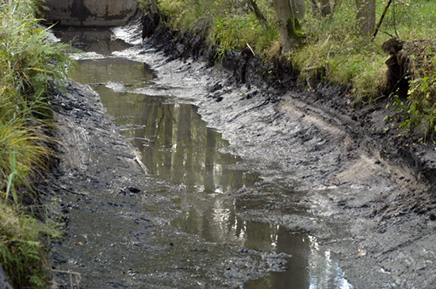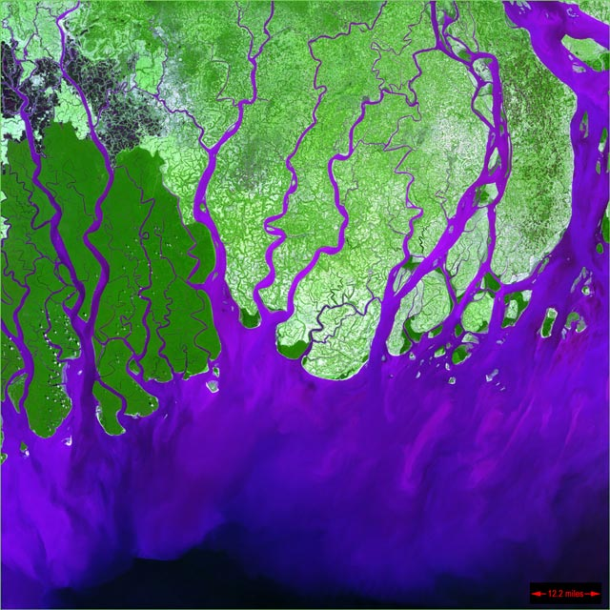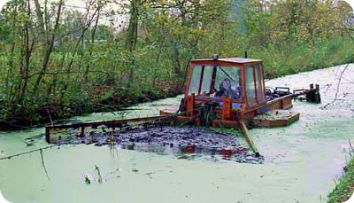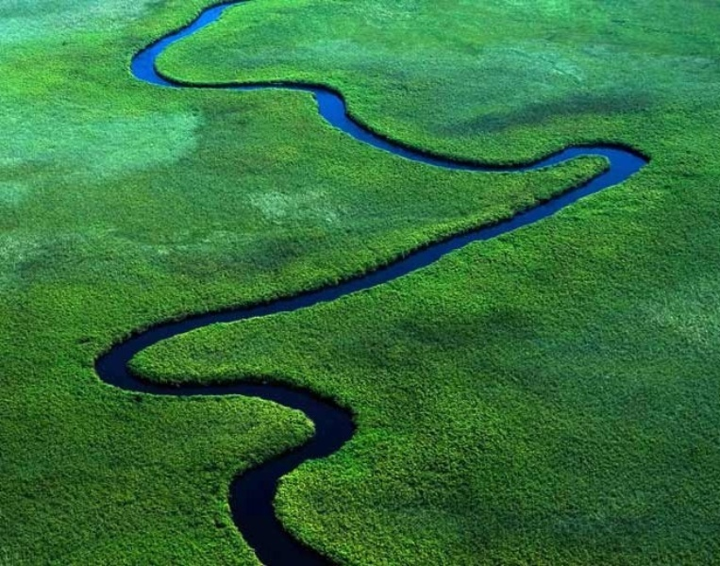

**De delta**  
Land tussen de armen van een rivier

**Uitbaggeren**Modder/slib uit het water halen

**Het slib**

Gronddeeltjes die door water worden meegenomen en op de bodem blijven liggen

**De rivier**  
Stromend water

**Uitmonden**  
Uitkomen